

***Дисциплина: Учебная практика***

**Отчет по выполнению задания на тему: «Lesson 1».**

Выполнил: Шоматов Арслан

Группа: **1-ИСП11--18**

Проверил преподаватель:

.

Москва 2022 г.

Задание №1

Первая таблица в базе данных:

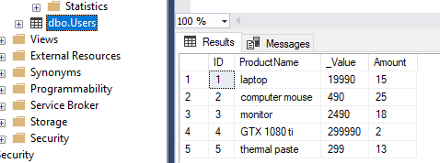

Вторая таблица в базе данных:

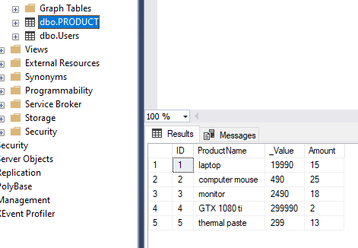

Задание №1

Вторая база данных:

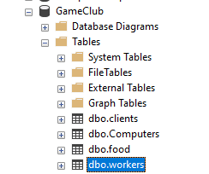

Таблица клиенты базы данных GameClub

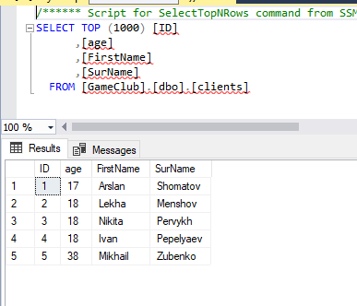

Таблица компьютеры базы данных GameClub

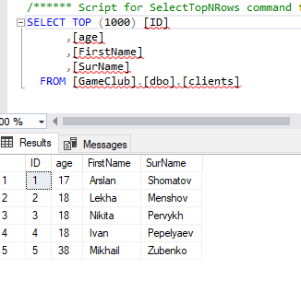

Таблица продукты базы данных GameClub

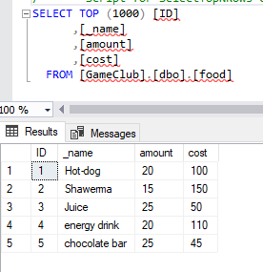

Таблица работники базы данных GameClub

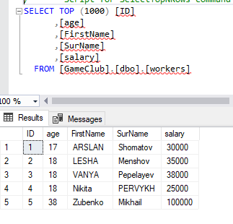

Задание №1.1

Таблица клиенты базы данных фудкорт

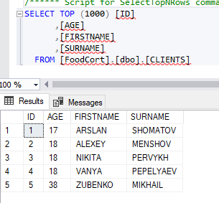

Тааблица продукты базы данных фудкорт

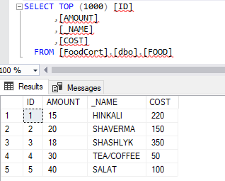

Таблица работники базы данных фудкорт

